Relatório
CDL BH

Grupo 3
Christiano Deslandes Ribeiro
Felipe Pedrosa
Herigson Felipe
Alan Dias
Gabriel Pereira
Pedro Henrique Miranda Lima
Caio do Nascimento Gabriel
Guilherme Pedrosa

Relatório de Usabilidade
- Perfil de usuário
  - Comerciantes insatisfeitos com a carga tributária do estado de Minas Gerais e da União Federal.
  - Empreendedores que buscam capacitação e treinamento para melhora na gestão do seu negócio.
  - Comerciantes que buscam otimizar o processo de negócios.

- Perguntas para traçar o perfil
- Você se sente preparado ou preparado para gerenciar a sua loja?
- Neste momento, qual é o maior desafio do seu negócio?
- Qual seria o pior cenário para o seu negócio?
- O seu comércio possui cupom fiscal?
- Caso possua cupom fiscal, a emissão do mesmo é regulamentada?
- Você conhece o Simples Nacional?
- Você declara o IR?
- Caso você declare o IR, COMO e ONDE você deve fazer a declaração do IR?
- Você acha que a carga tributária que paga atualmente é justa?

- Personas
Persona 1:
Dinesh é indiano, tem 29 anos, é formado em Gastronomia, está iniciando a pós em Cozinha Brasileira e mora em BH. Dinesh é casado e não tem filhos. Ele é chef de cozinha e também administra o empreendimento. Devido às restrições e protocolos que o município aplicou durante a pandemia, teve dificuldades na gestão do seu negócio e hoje tenta se restabelecer no mercado com novas estratégias de negócio, controlando seus custos e ganhos, com medidas de higienização, mudanças nas entregas e infraestrutura dos negócios.

Persona 2:
Dagoberto Pêra tem 34 anos e nasceu na cidade de Luz. Dagoberto se mudou para Belo Horizonte aos 18 anos com o apoio de sua família a fim de dar início aos seus estudos. Cursou Administração na faculdade UNA, onde teve a ideia de vender camisas com silks criativos para os diversos cursos que a faculdade ofertava para financiar seus estudos. Ao final do curso de administração conseguiu estabelecer uma grande clientela, possibilitando a abertura de uma loja física que tem lhe rendido um bom faturamento.

Persona 3:
João tem 57 anos, é mineiro formado em Administração e está finalizando sua pós em Gestão Empresarial. João é casado e tem dois filhos. Ele é dono de uma empresa de médio porte que atualmente conta com aproximadamente 70 colaboradores.
Atualmente, ele enfrenta problemas na gestão, precisa reduzir alguns custos para manter o efetivo atual da empresa e busca soluções que reduzam o custo e que sejam mais vantajosas para os funcionários.

- Cenários
Cenário 1:
Durante a pandemia, comerciantes e prestadores de serviços de todo o país enfrentam um problema duplo. Enquanto as vendas caem, as contas de impostos continuam chegando.
Quem é dono de restaurante divide seu tempo entre o atendimento parcial no refeitório e a contabilidade. Dinesh teve que demitir funcionários e está tentando descobrir o que está acontecendo com as entregas que diminuíram consideravelmente, após alguns meses se sentindo sufocado pelos impostos, Dinesh decide procurar ajuda.

Cenário 2:
O Brasil possui uma das mais complexas legislações tributárias do mundo, são mais de 30 normas tributárias criadas diariamente (segundo o Instituto Brasileiro de Planejamento Tributário - IBPT).
Além disso, essas leis passam por inúmeras modificações com o passar do tempo, o que, sem dúvidas, confunde o empresário e seus contadores.
O recolhimento dos tributos por uma empresa muitas vezes é feito de forma errônea e várias empresas enquadradas em regimes tributários como: Simples Nacional, regime de Lucro Presumido e Lucro Real pagam mais impostos do que deveriam. E isso ocorre, porque a legislação tributária é complexa e está em constante mudança. Dagoberto, após um fechamento de caixa frustrante, vendo boa parte do seu faturamento sendo destinado a impostos, decide procurar ajuda.

Cenário 3:
João vem tendo problemas para conseguir lucro com sua empresa, todo mês as contas fecham quase no vermelho, após uma uma conversa com outro empreendedor, João identificou que está pagando muito mais por planos de saúde e odontológico do que o outro empreendedor. Após essa conversa, João decidiu procurar ajuda.

- Entrevista
https://docs.google.com/forms/d/e/1FAIpQLSf2qOHAVL8YYdE1HMoVhbNcmBzfe_ZlPUm_24o3PlEjBthS7A/viewanalytics
Resultado da avaliação - A média do System Usability Score é 48 pontos.

Avaliação Heurística

Termos importantes
- Heurísticas de Nielsen
  - Visibilidade do status do sistema
Os usuários são mantidos informados a respeito do que está acontecendo no sistema? É fornecido um feedback apropriado?
  - Compatibilidade do sistema com o mundo real
A linguagem utilizada no sistema é simples e familiar ao usuário?
  - Controle do usuário e liberdade
É possível que o usuário saia facilmente de lugares que não esperaria encontrar-se?
  - Consistência e padrões
As maneiras de se realizar ações semelhantes são consistentes?
  - Ajudar os usuários a reconhecer e corrigir erros
As mensagens de erro são úteis?
  - Prevenção de erros
É fácil cometer erros? Onde e por quê?
  - Reconhecer em vez de relembrar
Os objetos e ações estão sempre visíveis?
8. Flexibilidade e eficiência no uso
São oferecidos atalhos para usuários mais experientes
realizarem suas tarefas mais rapidamente?
9. Estética e design minimalista
Existem informações desnecessárias e irrelevantes?
10. Ajuda e documentação
A ajuda oferecida é facilmente acessada e seguida?

B. Classificação da Gravidade dos Problemas
Nota | Classificação | Observação
0 | Não Concordância | Não concordo que isto seja um problema. Este valor pode resultar da avaliação de um especialista sobre um problema apontado por outros especialistas.
1 | Problema Cosmético | Não precisa ser consertado a menos que haja tempo extra no projeto
2 | Problema Pequeno | O conserto deste problema é desejável, mas deve receber baixa prioridade
3 | Problema Grande | Importante de ser consertado e deve receber alta prioridade
4 | Catastrófico | É imperativo consertar este problema antes do lançamento do produto

C. Localização
- Pontual: em um único lugar na interface.
- Casual: em dois ou mais lugares na interface
- Sistemática: na estrutura geral da interface
- Oculto: não está visível na interface

- Tela Analisada:
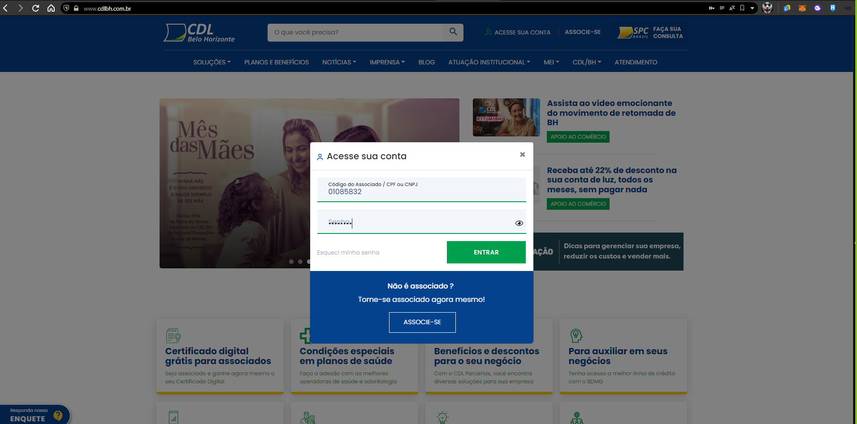

1.1. Problema de Usabilidade #01
Descrição do Problema
Ao digitar a senha no modal de login da página principal, a palavra senha não é removida, causando confusão ao usuário.
Heurística(s) Violada(s)
9. Estética e design minimalista

Localização (descrever e indicar)
- Pontual

Classificação da Gravidade do Problema
Nota | Classificação | Observação
1 | Problema Cosmético | Não precisa ser consertado a menos que haja tempo extra no projeto

- Tela Analisada:
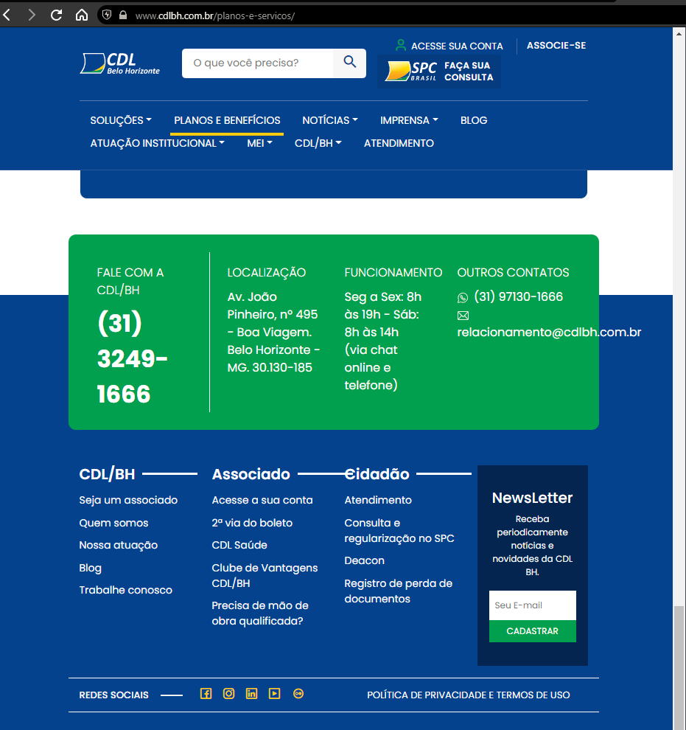

2.1. Problema de Usabilidade #02
Descrição do Problema
Ao redimensionar a página, o endereço de e-mail fica fora da caixa de informações, não havendo uma padronização na quebra de linhas.
Heurística(s) Violada(s)
9. Estética e design minimalista
Localização (descrever e indicar)
- Pontual

Classificação da Gravidade do Problema
Nota | Classificação | Observação
1 | Problema Cosmético | Não precisa ser consertado a menos que haja tempo extra no projeto

- Tela Analisada:
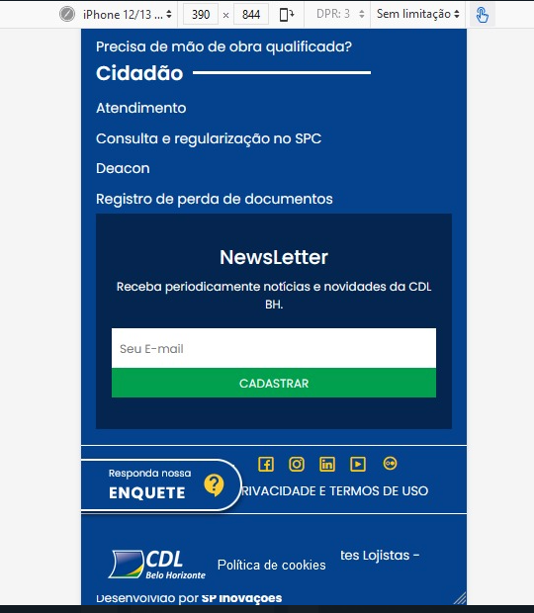

3.1. Problema de Usabilidade #03
Descrição do Problema
Ao utilizar o layout de iphone o logo da CDL cobre informações sobre os lojistas.
Heurística(s) Violada(s)
9. Estética e design minimalista
Localização (descrever e indicar)
- Pontual

Classificação da Gravidade do Problema
Nota | Classificação | Observação
1 | Problema Cosmético | Não precisa ser consertado a menos que haja tempo extra no projeto

- Tela Analisada:
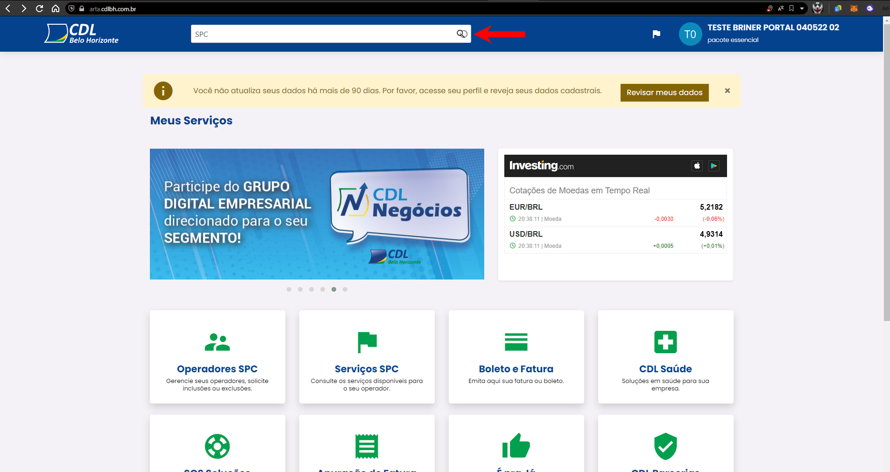

4.1. Problema de Usabilidade #04
Descrição do Problema
Ao utilizar a pesquisa direta e apertar enter o sistema fica pesquisando eternamente sem dar um retorno se o item foi encontrado ou não, após apagarmos e digitar novamente o autocomplete não funciona mais.
Heurística(s) Violada(s)
Visibilidade do Status do Sistema

Localização:
Na home após o login do associado, na barra de pesquisa direta no topo do site.
url: https://arta.cdlbh.com.br
- Pontual
Classificação da Gravidade do Problema
Nota | Classificação | Observação
2 | Problema Pequeno | O conserto deste problema é desejável, mas deve receber baixa prioridade

- Tela Analisada:
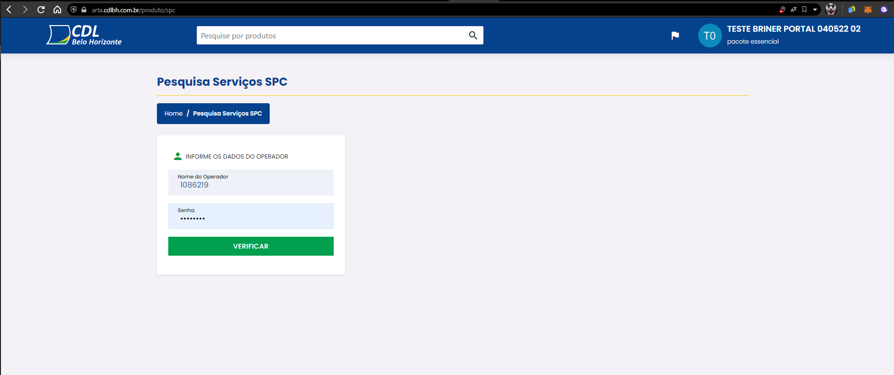

5.1. Problema de Usabilidade #05
Descrição do Problema
Ao utilizar o produto Pesquisa de Serviços do SPC, entramos com os dados do operador e clicamos em verificar e nada acontece, não temos um feedback do sistema do que aconteceu.
Heurística(s) Violada(s)
Visibilidade do Status do Sistema

Localização:
Na home após o login do associado, na barra de pesquisa direta no topo do site.
url: https://arta.cdlbh.com.br
- Pontual

Classificação da Gravidade do Problema
Nota | Classificação | Observação
2 | Problema Pequeno | O conserto deste problema é desejável, mas deve receber baixa prioridade

- Tela Analisada:
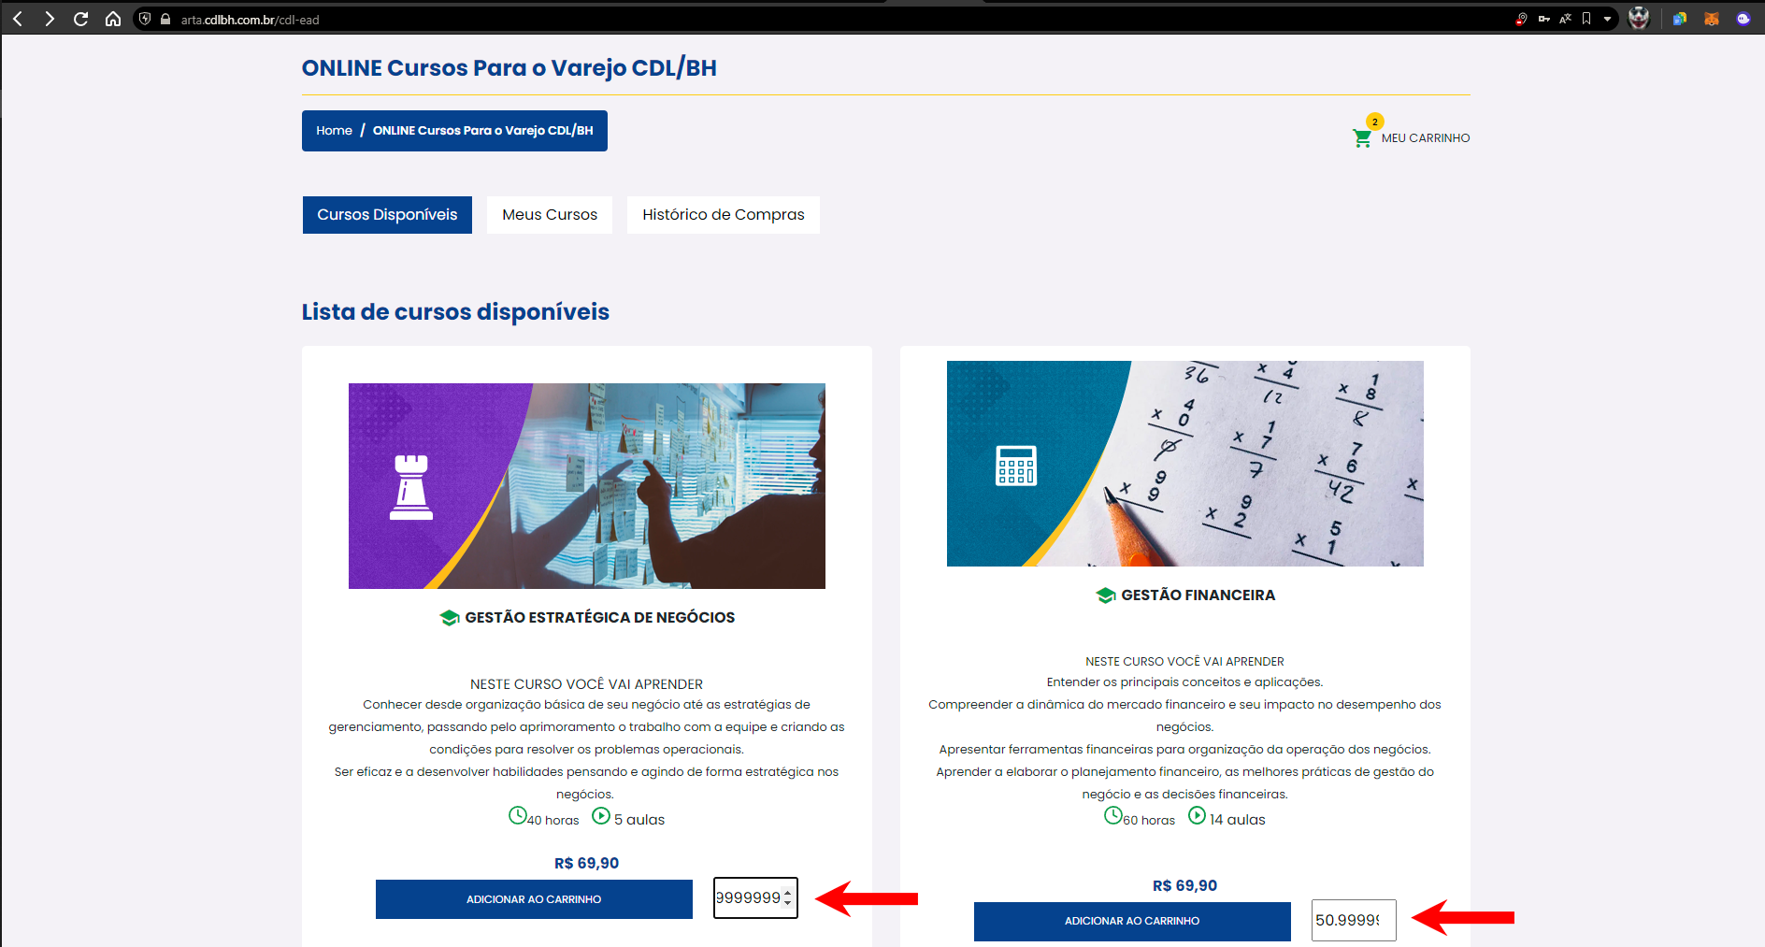

6.1. Problema de Usabilidade #06
Descrição do Problema
Ao utilizar o produto ONLINE Cursos Para o Varejo CDL/BH o input com o total de cursos a serem adquiridos não possui validação de quantidade máxima nem validação para aceitar somente números inteiros, gerando outros problemas no Meu Carrinho e na tela de checkout.
Heurística(s) Violada(s)
Visibilidade do Status do Sistema

Localização:
Na home após o login do associado, na barra de pesquisa direta no topo do site.
url: https://arta.cdlbh.com.br
- Pontual
Classificação da Gravidade do Problema
Nota | Classificação | Observação
2 | Problema Pequeno | O conserto deste problema é desejável, mas deve receber baixa prioridade

- Tela Analisada:
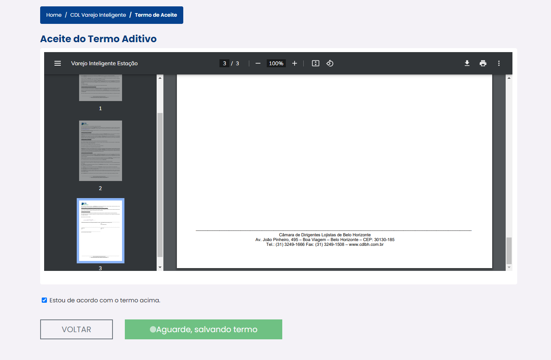

7.1. Problema de Usabilidade #07
Descrição do Problema
Ao tentar concluir o TERMO ADITIVO AO CONTRATO DE FILIAÇÃO E RATEIO a página fica salvando o termo e não carrega a próxima página.
Heurística(s) Violada(s)
Visibilidade do status do sistema

Localização:
Na home após o login do associado, nas opções abaixo, o link para o CDL Varejo inteligente.
url: https://arta.cdlbh.com.br/produto/cdl-varejo-inteligente/termo
- Pontual

Classificação da Gravidade do Problema
Nota | Classificação | Observação
3 | Problema Grande | Importante de ser consertado e deve receber alta prioridade

- Tela Analisada:
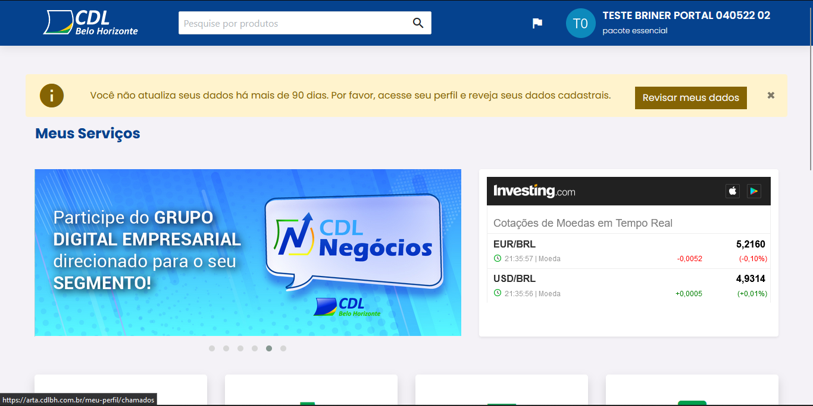

8.1. Problema de Usabilidade #09
Descrição do Problema
Falta de descrição do ícone da “bandeira” antes de clicar (tooltip).
Heurística(s) Violada(s)
7. Reconhecer em vez de relembrar
Localização:
https://arta.cdlbh.com.br/
- Pontual

Classificação da Gravidade do Problema
Nota | Classificação | Observação
1 | Problema Cosmético | Não precisa ser consertado a menos que haja tempo extra no projeto

- Tela Analisada:
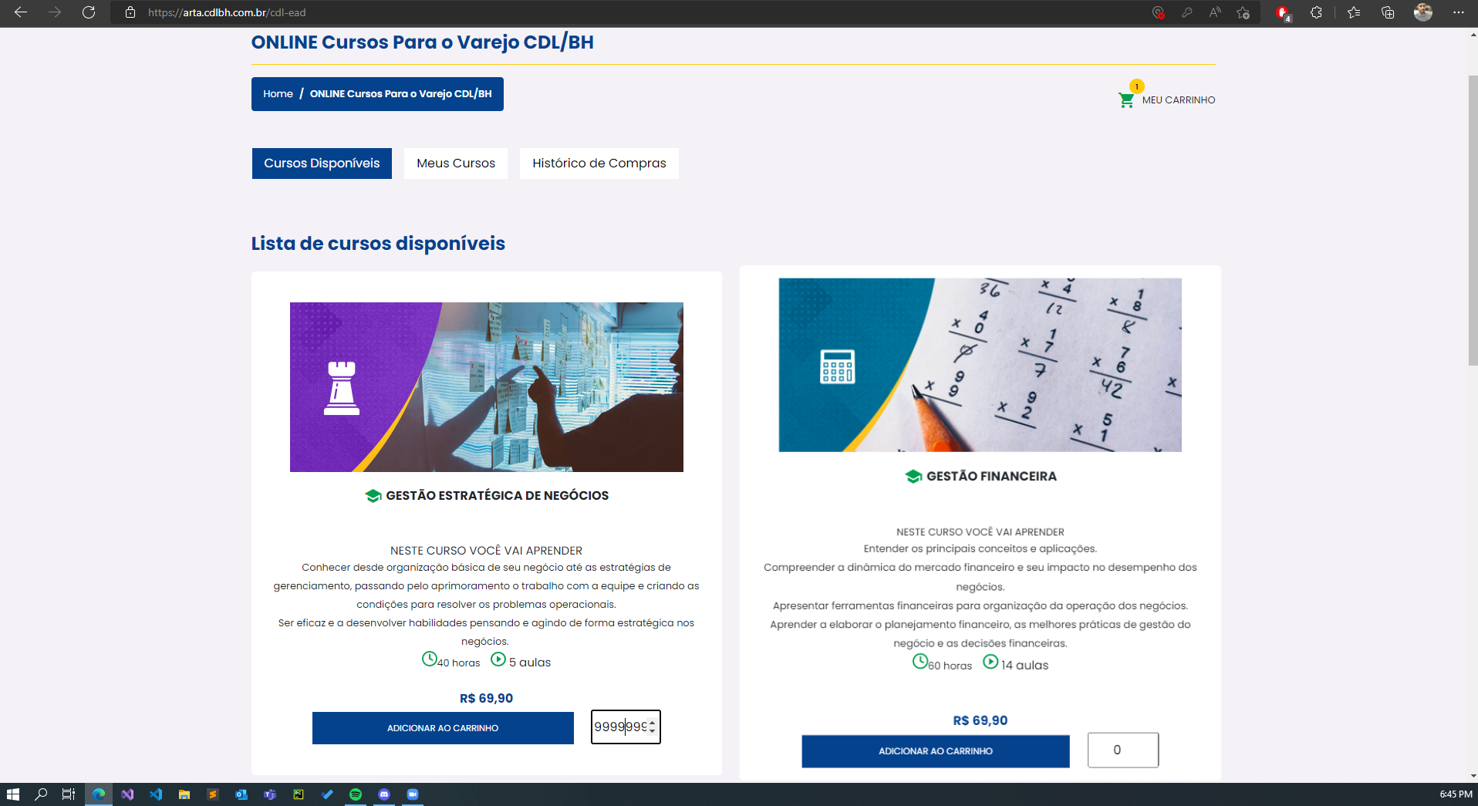

9.1. Problema de Usabilidade #09
Descrição do Problema
O campo de quantidade de cursos para adicionar ao carrinho não tem limite de caracteres podendo gerar problemas para o usuário.
Heurística(s) Violada(s)
Prevenção de erros

Localização:
https://arta.cdlbh.com.br/cdl-ead
- Pontual

Classificação da Gravidade do Problema
Nota | Classificação | Observação
3 | Problema Grande | Importante de ser consertado e deve receber alta prioridade

- Tela Analisada:
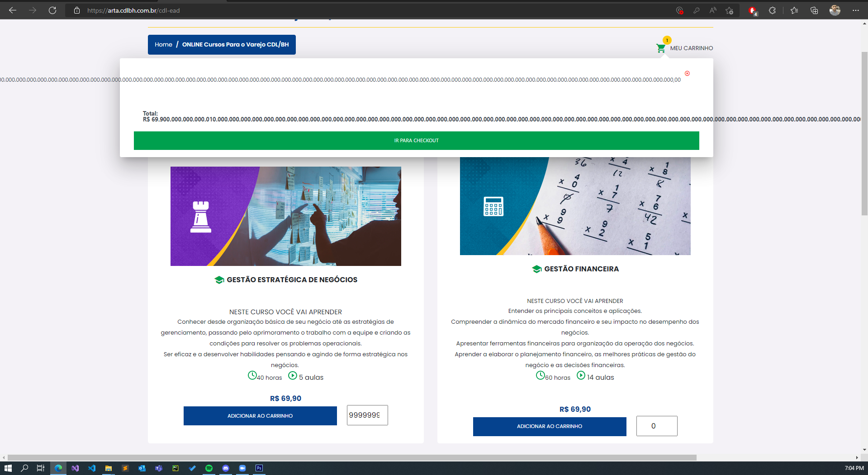

10.1. Problema de Usabilidade #10
Descrição do Problema
Este problema é causado pelo problema 09, a exibição dos números quebram a tela
Heurística(s) Violada(s)
Prevenção de erros

Localização:
https://arta.cdlbh.com.br/cdl-ead
- Pontual

Classificação da Gravidade do Problema
Nota | Classificação | Observação
3 | Problema Grande | Importante de ser consertado e deve receber alta prioridade

